Шинжлэх Ухаан Технологийн Их Сургууль

Мэдээлэл, Холбооны Технологийн Сургууль

Мэдээллийн технологийн салбар

Э-мэйлд суурилсан мэдээ мэдээллийн веб аппликейшн хөгжүүлэх нь

Бакалаврын төгсөлтийн ажил

Улаанбаатар хот

Шинжлэх Ухаан Технологийн Их Сургууль

Мэдээлэл, Холбооны Технологийн Сургууль

Мэдээллийн технологийн салбар

Хөтөлбөрийн индекс: D0613040000000016

Хөтөлбөрийн нэр: Мэдээллийн технологи

Удирдагч: М.Тунгалаг /………………../

Зөвлөгч: Ч.Мөнхнасан /………………../

Гүйцэтгэгч: Г.Дашранжин /………………../

Улаанбаатар хот

2023 он

Хянасан. Удирдагч:

.......................................... М.Тунгалаг /МТ-ийн салбарын багш/

Оюутны овог, нэр: **Ганболдын Дашранжин**

Төгсөлтийн ажлын нэр: **Э-мэйлд суурилсан мэдээ, мэдээллийн веб аппликейшн хөгжүүлэх нь**

**Төгсөлтийн ажлын**

**төлөвлөгөө**

|  |  |  |  |
| --- | --- | --- | --- |
| Д/д | Хийгдэх ажлууд | Эзлэх хувь | Дуусах хугацаа |
| 1 | Судалгааны хэсэг | 10% | 2023 |
| 2 | Төслийн хэсэг | 25% | 2023 |
| 3 | Системийн дизайн | 20% | 2023 |
| 4 | Кодчилол | 35% | 2023 |
| 5 | Дүгнэлт | 10% | 2023 |

Төлөвлөгөө боловсруулсан оюутан: ………………. /Г.Дашранжин/

Зохиогчийн эрхийн хамгаалал

Миний бие Г.Дашранжин, “Э-мэйлд суурилсан мэдээ мэдээллийн веб аппликейшн хөгжүүлэх нь” сэдэвт энэ ажлыг өөрийн биеэр хийсэн бөгөөд дараах байдлаар нотолж байна. Үүнд:

* Горилогч энэ ажлыг тус сургуулиас боловсролын зэрэг авахаар бүхэлд нь буюу голлон хийсэн болно.
* Энэ ажлын аль нэг хэсгийг тус сургуульд эсвэл өөр байгууллагад боловсролын зэрэг авахаар өмнө нь илгээсэн бол түүнийгээ тодорхой заасан болно.
* Бусад хүмүүсийн хэвлүүлсэн ажлаас зөвлөгөө авсан бол түүнийгээ үндэслэсэн болно.
* Бусад хүмүүсийн ажлаас эшлэл хийхдээ гол эх үүсвэрийг нь заасан болно.
* Ажлыг бусадтай хамтарсан бол алийг нь бусад хүмүүс хийсэн болохыг тодорхой заасан болно.

Гарын үсэг:_______________

Огноо:___________________

Шинжлэх Ухаан Технологийн Их Сургууль

Мэдээлэл, Холбоо Технологийн Сургууль

Хураангуй

Э-мэйлд суурилсан мэдээ, мэдээллийн веб аппликейшн хөгжүүлэх нь

Г.Дашранжин

dashranjing@gmail.com

Олон нийтийн хэвлэл мэдээллийн хэлбэр нь телевиз, радио, сонин сэтгүүл, цахим мэдээний сайт гэх мэт төвлөрсөн субъект буюу хувь хүн, албан байгууллага, удирдлага, баг хамт олны өөрсдийн үйл ажиллагааны чиглэл,  зорилтот буюу төлөвлөгөөт нийтлэл, мэдээ мэдээллүүд хэрэглэгч буюу уншигчдад хүрч байгаа нь уламжлалт хэвлэл мэдээллийн арга юм. Уг хэлбэр нь нийтлэл, мэдээ мэдээллийн үнэн зөв баталгаатай байдлыг бүрэн хангахгүй бөгөөд хэн нэгний захиалгат болон ташаа мэдээллийг үнэн зөв мэтээр нийтлэх, мөн мэдээллийн баттай эх сурвалжаас мэдээлэл хүргүүлж буй эсэх нь тодорхойгүй байдал харагддаг билээ.

Уг уламжлалт буюу төвлөрсөн аргыг төвлөрсөн бус буюу ямарваа нэгэн хуулийн этгээд хувь хүн болон байгууллагыг баталгаатай эх сурвалж гэдэгт баталгаажуулан ямар нэгэн гуравдагч этгээдээр үл дамжуулан шууд олон нийтэд цаг алдалгүй мэдээ мэдээлэл, нийтлэл хүргүүлэхийг зорьсон билээ.

**Гарчиг**

**Төгсөлтийн ажлын төлөвлөгөө**

**Зохиогчийн эрхийн хамгаалал**

**Хураангуй**

1. **Судалгааны хэсэг**
   1. Системийн зорилго
   2. Системийн зорилт
   3. Систем хөгжүүлэх үндэслэл
   4. Ач холбогдол
   5. Гарах үр дүн
   6. Ижил төстэй системийн судалгаа
2. **Системийн шаардлага ба шинжилгээ**
   1. Системийг ашиглах хэрэглэгчид
   2. Системийн хамрах хүрээ
   3. Өгөгдлийн дизайн
   4. Функциональ шаардлага
   5. Функциональ бус шаардлага
      1. Системийн шаардлага
      2. Гүйцэтгэлийн шаардлага
      3. Хэрэглээний шаардлага
      4. Хамгаалалт, нууцлалын шаардлага
      5. Программ хангамжийн чанарын шаардлага
      6. Аюулгүй байдлын шаардлага
   6. Ашигласан технологи, техникийн шаардлага
      1. Технологийн шаардлага
      2. Техникийн шаардлага
   7. Юзкейс
      1. Юзкейс диаграм
      2. Юзкейс дескрипшн
      3. Юзкейс сценарио
   8. Класс диаграм
   9. Дарааллын диаграм
   10. Өгөгдлийн урсгалын диаграм

Бүлэг 1

Судалгааны хэсэг

* 1. **Системийн зорилго**

Нийтлэл, мэдээ мэдээллийг э-мэйлээр эмх цэгцтэй товхимол хэлбэрээр дамжуулан уншигчид шууд хүргэхэд уг системийг ашиглах.

* 1. **Системийн зорилт**
* Системийг хөгжүүлэх үндэслэл тодорхойлох
* Ижил төстэй системийн судалгаа хийх
* Хэрэглэгчийн шаардлага тодорхойлох
* Программ хангамжийн шинжилгээ ба зохиомж хийх
* Э-мэйлд суурилсан мэдээ, мэдээллийн веб аппликейшн хөгжүүлэх
  1. **Систем хөгжүүлэх үндэслэл**

Одоо байгаа буюу уламжлалт мэдээ, мэдээллийн байгууллагын үйл ажиллагаа дараах ерөнхий загвартай байна:

* Үүрэгт ажилтан нийтлэл, мэдээ бэлтгэн түүнийг нийтлэх эсэхийг харгалзах дээд албан тушаалтан батлан оруулна.
* Өөрсдийн зорилтот сэдвийн дагуу мэдээ, мэдээлэл оруулна.
* Төлбөртэй мэдээлэл оруулна.
* Гуравдагч этгээдээр дамжиж байгаа учир мэдээ, нийтлэл үнэн зөв нийтлэгдэж баттай эх сурвалж болж чадах магадлал бага.
* Орон зай болон цаг хугацааны алдагдалтай ажилладаг.
  1. **Ач холбогдол**
* Олон нийтэд нийтлэл, мэдээ мэдээлэл хүргэхийн тулд гуравдагч байгууллага шаардлагагүй болно.
* Орон зай, цаг хугацааг хэмнэнэ.
* Хэрэглэгч нийтлэл хүлээн авч уншихад хялбар.
* Баттай эх сурвалжаас мэдээлэл хүлээн авна.
  1. **Үр дүн**

Хэрэглэгч гуравдагч байгууллагын хараа хяналтгүйгээр үнэн зөв, баттай эх сурвалжаас нийтлэл, мэдээ мэдээлэл шууд хүлээн авна.

* 1. **Ижил төстэй системийн судалгаа**

Уг ажлын хүрээнд ижил зарчмаар ажилладаг систем байхгүй бөгөөд зөвхөн төсөөтэй үйл ажиллагаа явуулагч байгууллагуудыг судлах боломжтой байна үүнд:

Үндсэн үйл ажиллагааны чиглэлийн хувьд ikon.mn, zangia.mn, olloo.mn гэх мэт бусад цахим мэдээний сайтууд байна. Эдгээр нь мэдээ, мэдээлэл нийтлэгч байгууллага буюу гуравдагч субъект юм.

Ижил төстэй үйл ажиллагаа явуулагч байгууллагын хувьд lemonpress.mn байх бөгөөд санхүү, бизнесийн мэдээ мэдээлэл бэлтгэдэг буюу өөрсдийн үйл ажиллагааны чиглэлийн дагуу нийтлэл бэлтгэн э-мэйлээр илгээдэг байна.

Бүлэг 2

Системийн шаардлага ба шинжилгээ

* 1. **Системийг ашиглах хэрэглэгчид**
* Байгууллага
* Хэрэглэгч
  1. **Системийн хамрах хүрээ**
* **Байгууллага:** Байгууллага буюу нийтлэл оруулагч нь хэрэглэгчид хүргэхийг хүссэн мэдээ, мэдээллийг зургийн хамт нийтлэх боломжтой байна.
* **Хэрэглэгч:** Хэрэглэгч буюу уншигч нь өөрийн мэдээлэл авахыг хүссэн байгууллагуудыг сонгон subscribe хийн нийтлэл болон мэдээ, мэдээлэл хүлээн авах боломжтой байна
  1. **Өгөгдлийн дизайн**

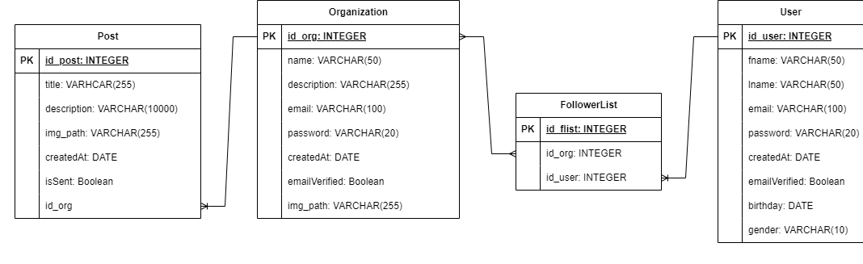

**Зураг 2.1** ERD диаграм

* 1. **Функциональ шаардлага**

Энэхүү системд байгууллага болон хэрэглэгч гэсэн хоёр хэрэглэгч байх ба хэрэглэгчийн функциональ шаардлагыг тодорхойлбол:

* + 1. **Байгууллагын функциональ шаардлага:**

1. Системд нэвтрэх
2. Системд бүртгүүлэх
3. Өөрийн бүртгэлийг удирдах

* Засварлах
* Устгах

1. Нийтлэл оруулах
2. Оруулсан нийтлэлийг удирах

* Засварлах
* Устгах

1. Тухайн байгууллагыг дагадаг хэрэглэгчийн статистик мэдээлэл харах

* Нас
* Хүйс
  + 1. **Хэрэглэгчийн функциональ шаардлага**

1. Системд нэвтрэх
2. Системд бүртгүүлэх
3. Байгууллагуудын профайл харах
4. Нийтлэл унших
5. Байгууллагуудыг дагах эрхийг удирдах

* Дагах
* Дагахаа болих

1. Өөрийн бүртгэлийг удирдах

* Засварлах
* Бүртгэлээ удирдах
  1. **Функциональ бус шаардлага**
     1. **Системийн шаардлага**
* Байгууллага болон хэрэглэгч гэсэн хоёр хэрэглэгчтэй байна.
* Байгууллагын нэр, тайлбар, э-мэйл, нууц үг, зургийн мэдээллийг бүртгэдэг байна.
* Хэрэглэгчийн овог, нэр, э-мэйл, нууц үг, төрсөн он сар, хүйсийн мэдээллийг бүртгэдэг байна
* Байгууллага эсвал хэрэглэгч нь бүртгэл үүсгэснээр тухайн байгууллага эсвэл хэрэглэгчийн э-мэйл хаяг руу бүртгэл баталгаажуулах линк буюу холбоос илгээдэг байна.
* Байгууллага нь өөрийн үүсгэсэн бүртгэлээр нэвтэрснээр өөрийн бүртгэлийг засварлах, бүртгэлээ устгах, нийтлэл оруулах, оруулсан нийтлэлээ засварлах, нийтлэлээ устгах /э-мэйлээр илгээгдсэн нийтлэлийг буцаах боломжгүй/, тухайн байгууллагыг дагадаг хэрэглэгчдийн нас хүйсийн тоон үзүүлэлт буюу график харах боломжтой байна.
* Хэрэглэгч нь өөрийн үүсгэсэн бүртгэлээр нэвтэрснээр өөрийн бүртгэлийг засварлах, бүртгэлээ устгах, байгууллагуудын жагсаалтыг харах, байгууллагын профайл буюу нэр, тайлбар, зураг, дагагчийн тоо болон нийтлэлүүдийг агуулсан нүүр хуудсыг харах, хүссэн байгууллагуудаа дагах, дагахаа болих боломжтой байна.
* Систем нь хэрэглэгчийн байгууллагыг дагаж буй бүртгэлийг бүртгэдэг байна.
* Хэрэглэгчийн интерфэйс нь хэрэглэгчид ойлгомжтой загвар дизайнтай байна.
* Э-мэйл сервис нь өглөө болгон зургаан цагт нийтлэлүүдийг хэрэглэгчрүү илгээдэг байна.
  + 1. **Гүйцэтгэлийн шаардлага**
* Хэрэглэгчид ойлгомжтой загвартай байх
* Э-мэйлээр дамжуулан нийтлэл хүлээн авах боломжтой байх
  + 1. **Хэрэглээний шаардлага**
* Хэрэглэхийг хүссэн хүн бүхэнд нээлттэй байх
* Responsive буюу хэрэглэгчийн төхөөрөмж үл хамааран хэрэглэх боломжтой байх
  + 1. **Хамгаалалт, нууцлалын шаардлага**
* Өгөгдлийн санд байрлах хэрэглэгчийн нууц үгийг шифрлэх
* Хэрэглэгч наймаас багагүй урттай үсэг, тоо, тусгай тэмдэгтээс бүрдсэн нууц үг зохиох
* Зөвхөн access token-той хэрэглэгч хэрэглэх боломжтой байх
  + 1. **Программ хангамжийн чанарын шаардлага**
* Хэрэглэгчийн шаардлагад нийцүүлсэн байх
* Цаг хугацаа үл хамааран тасралтгүй ажиллагаатай байх
  + 1. **Аюулгүй байдлын шаардлага**
* DDoS халдлагаас сэргийлэн нэгж хугацаанд ирэх хүсэлтийн тоог хянах болон хязгаарлах
  1. **Ашигласан технологи, техникийн шаардлага**
     1. **Технологийн шаардлага**

Программ хөгжүүлэх хэлний сонголт

* Front-end системийн хувьд Next JS буюу React JS-д суурилсан Javascript фреймворк байна.
* Back-end системийн хувьд э-мэйл сервис болон үндсэн сервис гэсэн хоёр микросервис байх бөгөөд gRPC ашиглан харилцана.

Өгөгдлийн сангийн удирдах системийн сонголт

* MongoDB

Баримт бичгийн боловсруулалтын системийн сонголт

* Microsoft office Word
* Figma
* Microsoft office PowerPoint
* Apps.diagrams.net
  + 1. **Техникийн шаардлага**

Бүх төрлийн төхөөрөмж болон дурын веб хөтөч ашиглан хэрэглэх боломжтой.

* 1. **Юзкейс**
     1. Юзкейс диаграм

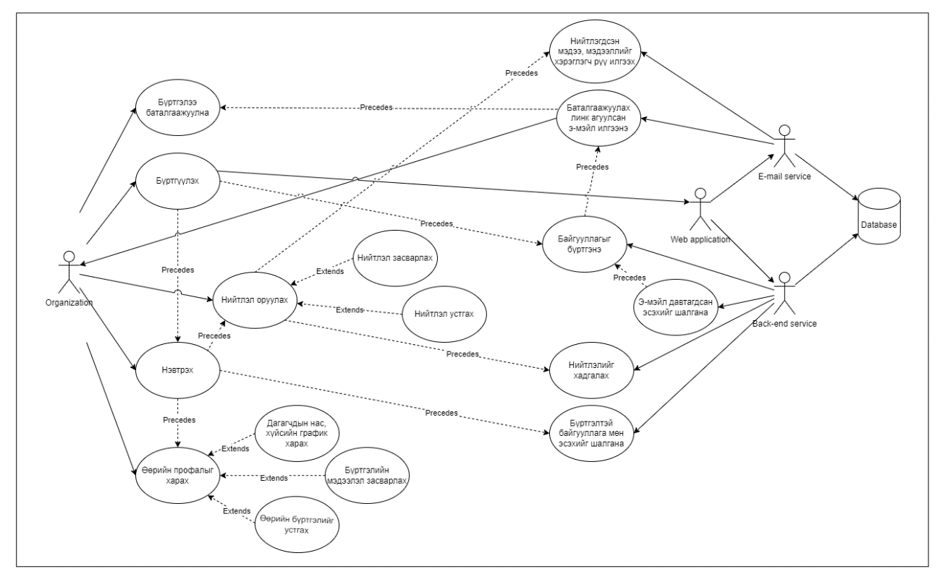

**Зураг 2.2** Байгууллагын юзкейс диаграм

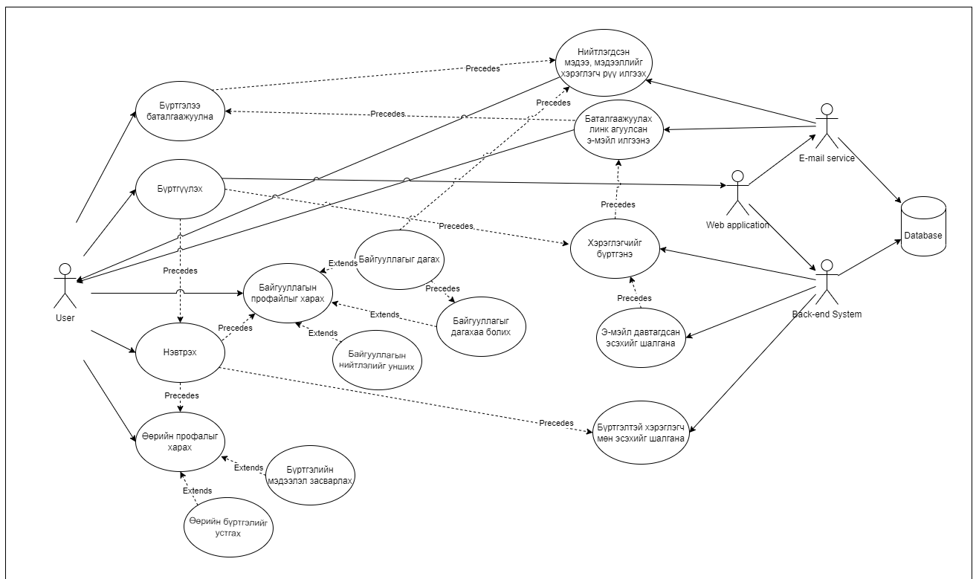

**Зураг 2.3** Хэрэглэгчийн юзкейс диаграм

* + 1. Юзкейс дескрипшн

|  |  |
| --- | --- |
| Байгууллагын үйлдлүүд | Системийн хариу үйлдлүүд |
| 1. Байгууллагын бүртгэлийн мэдээллийг оруулна | 1. Өгөгдлийг back-end сервисрүү илгээнэ |
| 1. Э-мэйл давтагдсан эсэхийг шалгана |
| 1. Мэдээллийг өгөгдлийн санд хадгална |
| 1. Баталгаажуулах э-мэйлийг байгууллагын э-мэйл хаягруу илгээнэ |
| 1. Байгууллагын э-мэйл болон нууц үгийг ашиглан нэвтэрнэ | 1. Өгөгдлийг back-end сервисрүү илгээнэ |
| 1. Өгөгдлийг ашиглан бүртгэлтэй байгууллага мөн эсэхийг шалгана |
| 1. Нэвтрэх эрх бүхий токенийг байгууллага руу илгээнэ |
| 1. Нэвтэрсэний дараа ирсэн хүсэлт болгонд уг байгууллагын дугаар болон токенг илгээж хүчинтэй эсэхийг шалгана |
| 1. Өөрийн бүртгэлийг харна | 1. Харгалзах өгөгдлийг харуулах api-г дуудна |
| 1. Өгөгдлийн сангаас хэрэглэгчийн бүртгэлийн мэдээллийг шүүнэ. |
| 1. Ирсэн өгөгдлийг веб аппликейшн руу илгээнэ |
| 1. Дагагчдын нас, хүйсийн график харах | 1. Харгалзах өгөгдлийг харуулах api-г дуудна |
| 1. Өгөгдлийн сангаас тухайн байгууллагыг дагадаг хэрэглэчдийн нас хүйсийн мэдээллийг шүүнэ. |
| 1. Ирсэн өгөгдлийг веб аппликейшн руу илгээнэ |
| 1. Бүртгэлийн мэдээлэл засварлах | 1. Шинэчлэгдсэн өгөгдлийг back-end сервисрүү илгээнэ |
| 1. Өгөгдлийн сангаас харгалзах өгөгдлийн шинэчлэнэ |
| 1. Веб аппликейшн руу амжилттай эсвэл амжилтгүй болсон талаарх хариу илгээнэ |
| 1. Өөрийн бүртгэлийг устгах | 1. Харгалзах api-г дуудна |
| 1. Өгөгдлийн сангаас харгалзах байгууллагын мэдээллийг устгана |
| 1. Веб аппликейшн руу амжилттай эсвэл амжилтгүй болсон талаарх хариу илгээнэ |
| 1. Гарчиг, тайлбар, зургийн хамт нийтлэл оруулна | 1. Харгалзах api-г дуудан гарчиг, тайлбар, зургийн өгөгдлийг илгээнэ |
| 1. Өгөгдлийн санд өгөгдлийг хадгална |
| 1. Веб аппликейшн руу амжилттай эсвэл амжилтгүй болсон талаарх хариу илгээнэ |
| 1. Нийтлэл засварлах | 1. Засварлагдсан нийтлэлийн мэдээллийг back-end сервисрүү илгээнэ |
| 1. Өгөгдлийн санд хадгалагдсан нийтлэлийн өгөгдлийг шинэчлэнэ |
| 1. Веб аппликейшнрүү амжилттай эсвэл амжилтгүй болсон талаарх хариу илгээнэ |
| 1. Нийтлэл устгах | 1. Харгалзах api-г дуудан устгах нийтлэлийн дугаарыг илгээнэ |
| 1. Өгөгдлийн санд хадгалагдсан нийтлэлийн өгөгдлийг устгана |
| 1. Веб аппликейшнрүү амжилттай эсвэл амжилтгүй болсон талаарх хариу илгээнэ |

|  |  |
| --- | --- |
| Хэрэглэгчийн үйлдлүүд | Системийн хариу үйлдлүүд |
| 1. Хэрэглэгчийн бүртгэлийн мэдээллийг оруулна | 1. Өгөгдлийг back-end сервисрүү илгээнэ |
| 1. Э-мэйл давтагдсан эсэхийг шалгана |
| 1. Мэдээллийг өгөгдлийн санд хадгална |
| 1. Баталгаажуулах э-мэйлийг хэрэглэгчийн э-мэйл хаягруу илгээнэ |
| 1. Хэрэглэгчийн э-мэйл болон нууц үгийг ашиглан нэвтэрнэ | 1. Өгөгдлийг back-end сервисрүү илгээнэ |
| 1. Өгөгдлийг ашиглан бүртгэлтэй хэрэглэгч мөн эсэхийг шалгана |
| 1. Нэвтрэх эрх бүхий токенийг хэрэглэгчрүү илгээнэ |
| 1. Нэвтэрсэний дараа ирсэн хүсэлт болгонд уг хэрэглэгчийн дугаар болон токенг илгээж хүчинтэй эсэхийг шалгана |
| 1. Өөрийн бүртгэлийг харна | 1. Харгалзах өгөгдлийг харуулах api-г дуудна |
| 1. Өгөгдлийн сангаас хэрэглэгчийн бүртгэлийн мэдээллийг шүүнэ. |
| 1. Ирсэн өгөгдлийг веб аппликейшнрүү илгээнэ |
| 1. Бүртгэлийн мэдээлэл засварлах | 1. Шинэчлэгдсэн өгөгдлийг back-end сервисрүү илгээнэ |
| 1. Өгөгдлийн сангаас харгалзах өгөгдлийн шинэчлэнэ |
| 1. Веб аппликейшнрүү амжилттай эсвэл амжилтгүй болсон талаарх хариу илгээнэ |
| 1. Өөрийн бүртгэлийг устгах | 1. Харгалзах api-г дуудна |
| 1. Өгөгдлийн сангаас харгалзах хэрэглэгчийн мэдээллийг устгана |
| 1. Веб аппликейшнрүү амжилттай эсвэл амжилтгүй болсон талаарх хариу илгээнэ |
| 1. Байгууллагын профайлыг харна | 1. Байгууллагуудын жагсаалтыг харах api-г дуудна |
| 1. Өгөгдлийн сангаас байгууллагуудын мэдээллийг шүүнэ |
| 1. Веб аппликейшнрүү өгөгдлийг илгээнэ |
| 1. Байгууллагыг дагах | 1. Дагах багууллагын дугаарыг back-end сервисрүү илгээнэ |
| 1. Өгөгдлийн сан дахь хэрэглэгчийн дагадаг байгууллагыг шинэчилнэ |
| 1. Веб аппликейшнрүү амжилттай эсвэл амжилтгүй болсон талаарх хариу илгээнэ |
| 1. Байгууллагыг дагахаа болих | 1. Харгалзах api-г дуудан дагахаа болих байгууллагын дугаарыг илгээнэ |
| 1. Өгөгдлийн санд дахь хэрэглэгчийн дагадаг байгууллагын жагсаалтаас тухайн байгууллагыг хасан шинэчилнэ |
| 1. Веб аппликейшнрүү амжилттай эсвэл амжилтгүй болсон талаарх хариу илгээнэ |
| 1. Байгууллагын нийтлэлийг унших | 1. Тухайн байгууллагын дугаарыг back-end сервисрүү илгээнэ |
| 1. Өгөгдлийн сангаас тухайн байгууллын нийтлэлүүдийг шүүнэ |
| 1. Веб аппликейшнрүү өгөгдлийг илгээнэ |
| 1. Э-мэйл сервис нь өглөө болгон зургаан цагт нийтлэлүүдийг илгээнэ | 1. Өгөгдлийн сангаас илгээгдээгүй нийтлэлүүдийг шүүж авна |
| 1. Тухайн байгууллагыг дагадаг хэрэглэгч тус бүрээр нийтлэлийг ялган илгээхэд бэлтгэнэ |
| 1. Хэрэглэгчийн э-мэйл хаяг руу нийтлэлүүдийг илгээнэ |

* + 1. Юзкейс сценарио

|  |  |
| --- | --- |
| Use case 1 | Нийтлэл оруулах |
| Actor | Байгууллага |
| Basic Flow | Нийтлэл оруулахыг хүсч буй байгууллага нь веб аппликейшнаар дамжуулан бүртгүүлж нийтлэл оруулна |

Basic Flow: Нийтлэл оруулах

|  |  |
| --- | --- |
| Desciption | Дараах сценарио нь системд хийгдэх байгууллагын үйл ажиллагааны алхмуудаг илэрхийлэв |
| 1 | Байгууллага нь бүртгүүлэхдээ нэр, тайлбар, э-мэйл, нууц үг, профайл зургийг илгээн бүртгүүлнэ |
| 2 | Бүртгэл үүсгэснээр байгууллагын э-мэйл хаяг руу бүртгэл баталгаажуулах линк хаяг илгээгдэнэ |
| 3 | Байгууллага нь тухайн линкээр орж бүртгэлээ баталгаажуулна |
| 4 | Бүртгэлийг баталгаажуулснаар нэвтрэх эрх үүснэ |
| 5 | Э-мэйл хаяг болон нууц үгийг хийн веб аппликейшнаар дамжуулан нэвтэрнэ |
| 6 | Нэвтрэх үед бүртгэлтэй байгууллага мөн эсэхийг баталгаажуулж хандах эрх бүхий токенийг илгээнэ. |
| 7 | Нэвтэрснээс хойш байгууллага илгээх хүсэлт болгонд уг токен болон байгууллагын мэдээллийг илгээнэ |
| 8 | Байгууллага нь өөрийн бүртгэлийг харах, засварлах, бүртгэлээ устгах боломжтой байна |
| 9 | Нийтлэл оруулахдаа гарчиг, тайлбар, зураг хавсарган оруулж болно |
| 10 | Нийтлэлийг засварлах болон устгах боломжтой байна (Илгээгдсэн э-мэйлд хавсаргагдсан нийтлэл нь буцаагдах боломжгүй байна) |
| 11 | Байгууллага нь өөрийн дагагч хэрэглэгчдийн нас хүйсийн графикийг харж болно |

|  |  |
| --- | --- |
| Use case 2 | Нийтлэл унших |
| Actor | Хэрэглэгч буюу уншигч |
| Basic Flow | Нийтлэл уншихыг хүсч буй хэрэглэгч нь веб аппликейшнаар бүртгүүлж э-мэйлээр дамжуулан нийтлэл мэдээ, мэдээлэл хүлээн авч уншина |

Basic Flow: Нийтлэл унших

|  |  |
| --- | --- |
| Desciption | Дараах сценарио нь системд хийгдэх хэрэглэгчийн үйл ажиллагааны алхмуудаг илэрхийлэв |
| 1 | Хэрэглэгч нь бүртгүүлэхдээ овог, нэр, э-мэйл, нууц үг, төрсөн он сар, хүйсийн мэдээллээ илгээн бүртгүүлнэ |
| 2 | Бүртгэл үүсгэснээр хэрэглэгчийн э-мэйл хаяг руу бүртгэл баталгаажуулах линк хаяг илгээгдэнэ |
| 3 | Хэрэглэгч нь тухайн линкээр орж бүртгэлээ баталгаажуулна |
| 4 | Бүртгэлийг баталгаажуулснаар нэвтрэх эрх үүснэ |
| 5 | Э-мэйл хаяг болон нууц үгийг хийн веб аппликейшнаар дамжуулан нэвтэрнэ |
| 6 | Нэвтрэх үед бүртгэлтэй хэрэглэгч мөн эсэхийг баталгаажуулж хандах эрх бүхий токенийг илгээнэ. |
| 7 | Нэвтэрснээс хойш хэрэглэгч илгээх хүсэлт болгонд уг токен болон хэрэглэгчийн мэдээллийг илгээнэ |
| 8 | Хэрэглэгч нь өөрийн бүртгэлийг харах, засварлах, бүртгэлээ устгах боломжтой байна |
| 9 | Хэрэглэгч нь хүссэн байгууллагаа дагах болон дагахаа болих сонголтыг хийж болно |
| 10 | Дагасан байгууллагын нийтлэл, мэдээ мэдээлэл нь өглөө болгоны зургаан цагт э-мэйлээр дамжуулан илгээгдэнэ |
| 11 | Хэрэглэгч нь байгууллагын профайлыг үзэн нийтлэлүүдийг мөн харж дагах эсэхээ шийднэ |

* 1. **Класс диаграм**

Диаграмыг уншвал дараах утгатай байна:

* Нэг хэрэглэгч олон байгууллагыг дагана
* Нэг байгууллага олон нийтлэл оруулна
* Э-мэйл нь олон нийтлэлийг олон хэрэглэгчрүү илгээнэ

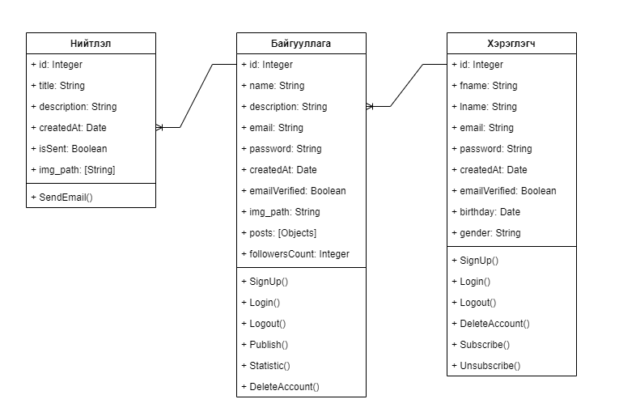

**Зураг 2.4** Класс диаграм

* 1. **Дарааллын диаграм**

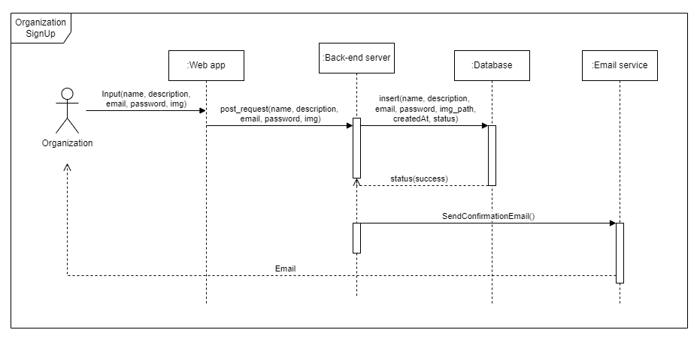

**Зураг 2.5:** Байгууллагын бүртгэл үүсгэх

дарааллын диаграм

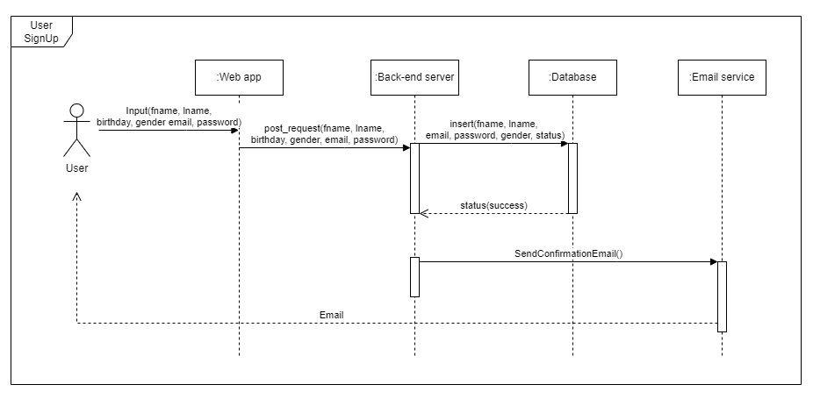

**Зураг 2.6:** Хэрэглэгчийн бүртгэл үүсгэх

дарааллын диаграм

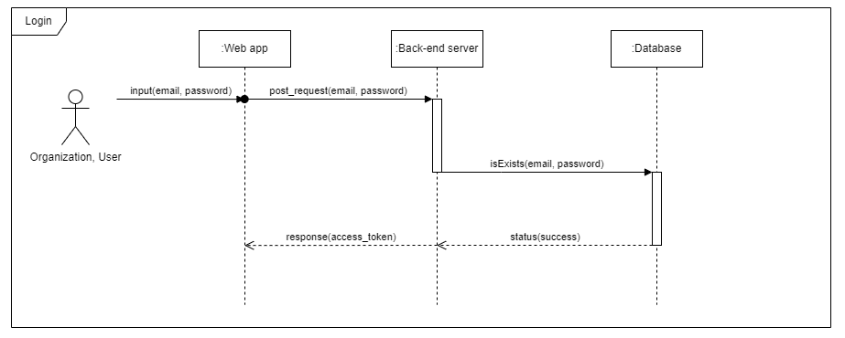

**Зураг 2.7:** Байгууллага болон хэрэглэгчийн нэвтрэх

дарааллын диаграм

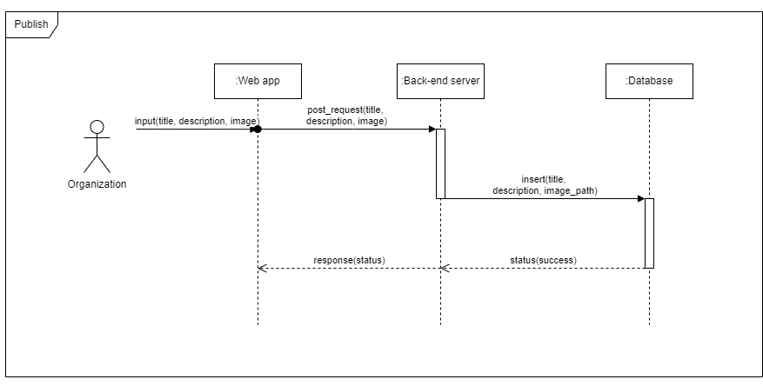

**Зураг 2.8:** Байгууллагын нийтлэл, мэдээ мэдээлэл

Нийтлэх дарааллын диаграм

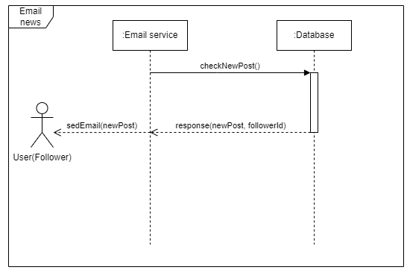

**Зураг 2.9:** Хэрэглэгчрүү э-мэйл илгээх

дарааллын диаграм

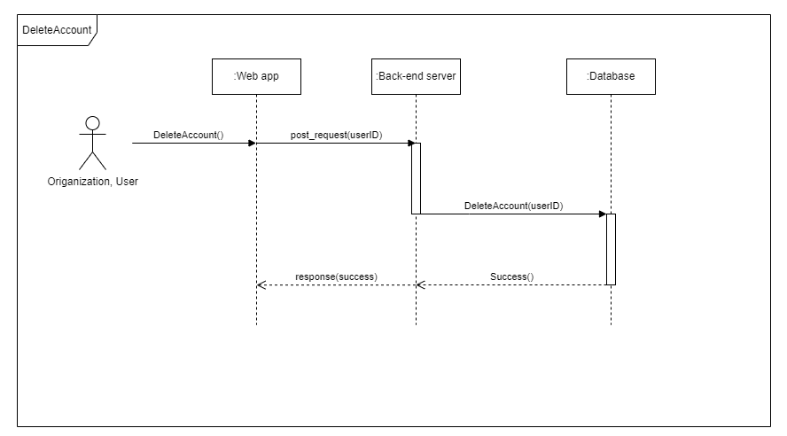

**Зураг 2.10:** Хэрэглэгчи болон байгууллага

Бүртгэлээ устгах дарааллын диаграм

* 1. **Өгөгдлийн урсгалын диаграм**

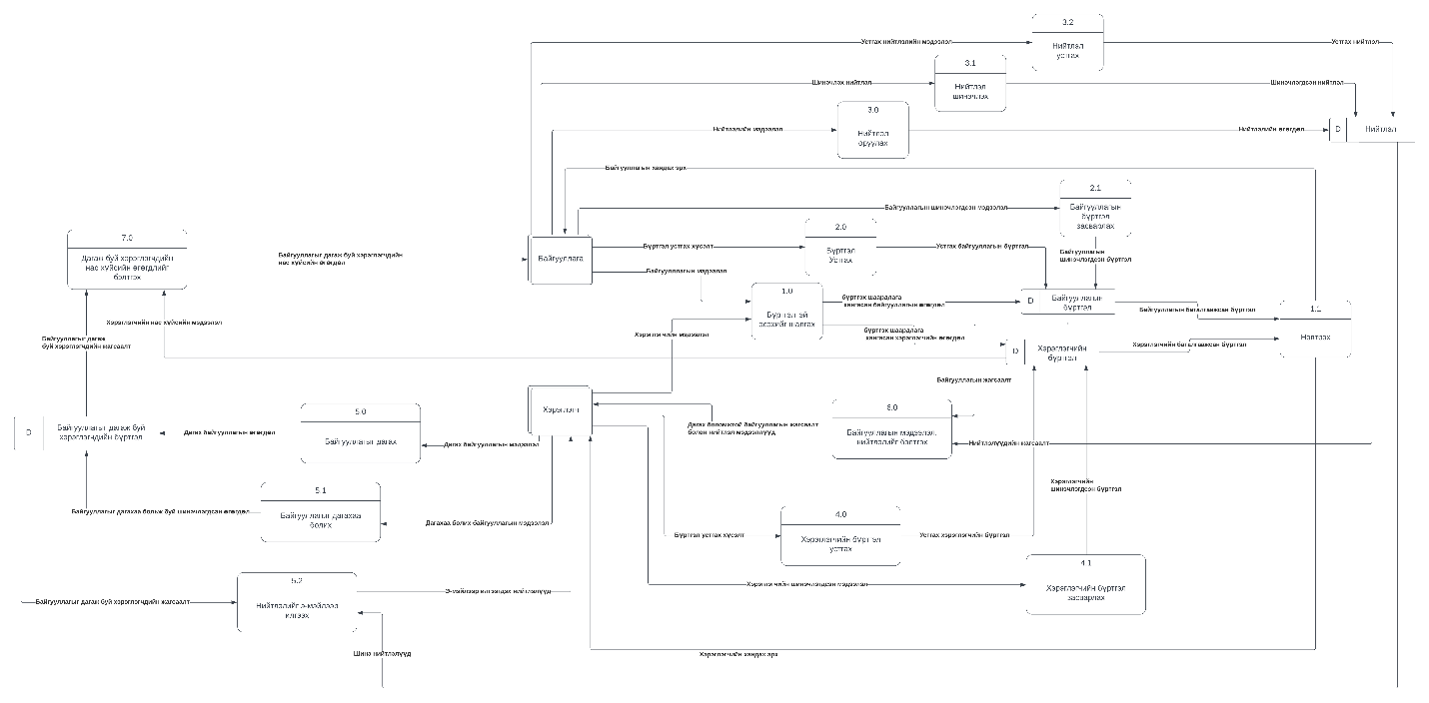

**Зураг 2.11:** Өгөгдлийн урсгалын диаграм